Муниципальное бюджетное общеобразовательное учреждение
«Энтузиастская школа имени Героя Советского Союза В.И.Шибанкова»

Конкурс
«Лучшая методическая разработка по профориентационной работе»
Номинация: методическая разработка воспитательного процесса
(разработка классного часа)

Квест-игра
«Путешествие в город профессий»

Составитель: Батурина Ирина Сергеевна
учитель английского языка,
классный руководитель

2022 год
Аннотация
В соответствии с ФГОС «выпускник школы должен ориентироваться в мире профессий и своих профессиональных предпочтениях, иметь готовность к выбору направления профильного образования в дальнейшем или осознанному выбору построения дальнейшей индивидуальной траектории профессионального образования на базе образовательного учреждения.» Методическая разработка воспитательного мероприятия «Путешествие в город Профессий" с помощью игровых технологий знакомит учащихся с миром профессий будущего, способствует пониманию важности выбора жизненного пути, создаёт предпосылки для выстраивания индивидуальной профессиональной траектории. Основой содержания для разработки заданий квеста является российский проект, предназначенный для знакомства учащихся с профессиями будущего «Атлас новых профессий». Квест состоит из 7 заданий, конечной целью которого является собрание пазла из кодовых слов, полученных после прохождения локаций. Для победы участникам квеста предстоит решать мозговые головоломки, применять ловкость и смекалку, научиться работать в команде.
Актуальность разработки в использовании интерактивных форм образовательной деятельности, позволяющие реализовать творческие способности учащихся, работать индивидуально и в команде, воплотить соответствующие знания и навыки в практической деятельности.
Новизна заключается в использовании технологии Web квеста. Представленная разработка содержит авторский сценарий квеста о востребованных профессиях 2I века.

Пояснительная записка
Цель: способствовать формированию представления о наиболее востребованных профессиях будущего через расширение информационного поля в области профессионального становления.
Задачи:
- знакомство с профессиями будущего на основе просмотра видеороликов с дальнейшим выполнением заданий
- знакомство с востребованными профессиями на предприятиях своего города, региона.
- формирование мотивированного представления будущего в сфере профессий и информационной культуры
- развитие надпрофессиональных навыков мышления, креативности, интеллекта.
- воспитание ценностного отношения школьников к будущей профессии, как способу самореализации, собственного материального благополучия, созидания на благо общества и государства.0
Оснащение: компьютеры с выходом в интернет по количеству команд, проектор, маршрутные листы с заданиями для каждой группы, мешочек с жетонами для оценивания деятельности заданий.
Форма проведения: квест-игра.
Формат проведения -онлайн.
Возрастная категория- учащиеся 8- 9 классов.
Подготовительный этап: разрабатываются задания для проведения квеста. Оснащается помещение, в котором будет проходить квест. На стенах развешиваются постеры с профессиями будущего и словами известных философов, деятелей о труде, выборе профессии (из Атласа профессий). Учащиеся заранее определяются с командой.
. Сценарий классного часа
I. Погружение в проблему. Мозговой штурм
1. Почему важно не ошибиться в выборе профессии?
Примерные ответы учащихся:
- Быть материально независимым.
- Иметь уважение среди окружающих тебя людей.
2. Некоторые профессии перестали существовать и исчезли из рынка труда. Почему?
3. Как стать востребованным на рынке труда?
Этот вопрос и будет основным вопросом, на который мы постараемся найти ответ, отправляясь в путешествии в город Профессий 2025 года.
II Основной этап
Квест начинается с обращения к участникам:
Ребята, задумывались ли вы когда-нибудь о том, кем вы станете, какую профессию выберите. Каждому из вас предстоит выбрать свой профессиональный маршрут. А для этого важно знать, какие специалисты будут нужны в ближайшем будущем, какое образование лучше всего получить, чтобы быть востребованным на рынке труда и приобрести интересную, хорошо оплачиваемую и нужную обществу профессию. Сегодня я приглашаю вас принять участие в интересном и увлекательном путешествии - в город профессий 2025. Для отправки в путешествие вам нужно получить код. Его вы можете получить, выполнив задание и отправить его на электронный адрес организатора ira.baturina.86@mail.ru. После путешествия вам необходимо снова вернуться в настоящее. Для этого нужно собрать пазл из кодовых слов, полученных после выполнения каждого задания. Напоминаю, что время, проведённое в будущем ограничено!
Задача: в будущее можно попасть, пройдя по ссылке, чтобы получить шифровку. Расшифруйте её и получите кодовую фразу. Каждая цифра означает букву алфавита
6-9-13-10 20-29 15-6 9-15-1-26-30 12 17-18-10-9-20 15-10
5-6-18-8-1-26-38 5-6-18-81-20-21 17-21-20-38 15-6 16-5-10-15
3-6-20-6-18 17-16-17-21-20-1529-14.
Кодовая фраза
«Если ты не знаешь к какой пристани держишь путь, тогда ни один ветер для тебя не будет попутным». Сенека
Итак, вы находитесь в городе профессий 2025 года. Это время когда вы закончите 11 класс или колледж.
Локация 1. Рынок труда
Задача: Просмотр видеоролика «Время выбирать»
Изучи тенденции изменения рынка труда http://atlas100.ru/future/
Задача: Восстанови схему
а) наиболее востребованных профессий
б) профессий, которые в скором будущем перестанут существовать
Кодовое слово: Правильно
Локация 2. Профессиональная
Задача: Пройдитесь по ссылке Приложение2
Изучите описание профессий, подберите необходимые для специалистов надпрофессиональные навыки и отметьте их галочками на карточке. Команда получает 1 жетон за каждый правильный надпредметный навык и умение на каждой карточке с профессией. Приложение2
По завершению выполнения заданий отправьте на проверку организатору и получите кодовое слово
Кодовое слово: выбрать
Локация 3. «ИТ-сектор»
Задачи:
1. В графическом редакторе нарисовать и раскрасить предложенное изображение.
2. Раздаются карточки с описанием профессий будущего: киберисследователь, цифровой лингвист, дизайнер интерфейсов. Определите чем будут заниматься эти специалисты в будущем.
Кодовое слово: профессию
Локация 4. «Медицина»
Задание:
1. Собрать аптечку первой помощи из предлагаемых медикаментов и перевязочного материала.
2. Подготовить хирурга к операции.
3. Назвать внутренние органы человека по рисункам.
Карточки с описанием профессий будущего: сетевой врач, тканевый инженер, консультант по здоровой старости. Определите, чем будут они заниматься в будущем.
Кодовое слово: значит
Локация 5. Историческая Приложение
Задача: пройдите по ссылке, изучите историю завода" Промсязь"
Задание.Ответьте на вопросы:
- В каком году был основан завод Промсвязь?
- Кто был основателем завода?
- Какую продукцию выпускал завод во время Великой Отечественной войны?
- Найдите информацию какие специальности востребованы на заводе сейчас.
Кодовое слово: найти
Локация 6. "Аналитическая" Приложение
Задача: пройдите по ссылке и изучите мониторинг перспективных потребностей (специальностей) Владимирской области в подготовке кадров 2019-2025 годов
Задание: назови топ 10 профессий Владимирской области, которые будут востребованы в будущем в нашем регионе.
Кодовое слово: своё место
Локация 7
Задача: назовите профессию на каждую букву алфавита, например, А-аудитор, Б – банкир…Чем больше будет букв, на которую названа профессия, тем больше баллов получает команда.
Кодовое слово: в жизни
Мы снова возвращаемся к вопросу, поставленному в начале урока и постараемся на него ответить.
Как стать востребованным на рынке труда?
- Выбирать профессию в соответствии со своими надпрофессиональными умениями.
- Выбирать профессию, которая будет востребована в будущем, а для этого нужно изучить рынок труда.
III. Заключительный этап
Рефлексия
Собрать пазл из полученных кодовых слов, который является пропуском в настоящее.
Заполнить анкету (приложение 4)
Рассылка маршрутных листов на проверку организатору.
Подведение итогов.

Приложение 2
Угадай, чем занимаются эти люди
1. Логист – …
1) занимается логикой;
2) специалист по управлению транспортировкой продукции;
3) организует конференции и научные саммиты.
Логист, логистик – специалист по организации транспортировки продукции. Профессия приобретает все больший спрос, для её получения необходимы экономическое образование.
2. Веб-мастер – …
1) работает на компьютере;
2) разрабатывает программы;
3) разрабатывает проекты сайтов.
Веб-мастер разрабатывает проекты сайтов. В настоящее время наблюдается пик востребованности профессии. Спрос со временем упадёт, но веб-мастер может легко переквалифицироваться в специалиста по информационным технологиям. Для этого важно иметь фундаментальное техническое образование.
3. Маркетолог – …
1) работает на рынке ценных бумаг;
2) тот, кто изучает рынок;
3) тот, кто изучает товарные марки и бренды.
Маркетолог – тот, кто изучает рынок. Спрос на профессию постоянно высокий. Приоритет имеют те, кто обладает способностью к анализу и письменному изложению его результатов. Наиболее желательно иметь одновременно экономическое и инженерно-техническое образование.
4. Фандрайзер – …
1) ищет деньги и возможности для организации;
2) фанат, которого занимает звезда;
3) изучает пути развития предприятий.
Фандрайзер – ищет деньги и возможности для организации. Спрос на профессию постоянно высок. Необходим целый комплекс способностей: умение общаться, уверенность в себе, аналитические склонности, интуиция. Сейчас существует много курсов по фандрайзенгу. Часто работают при крупных научных центрах.
5. Имиджмейкер – …
1) философ;
2) парикмахер;
3) имидж-консультант.
Имиджмейкер – специалист, формирующий образ какого-либо лица (явления, предмета) для оказания им эмоционально-психологического воздействия при достижении политических, рекламных и других целей.

Приложение 3
История завода «Промсвязь», Юрьев-Польский

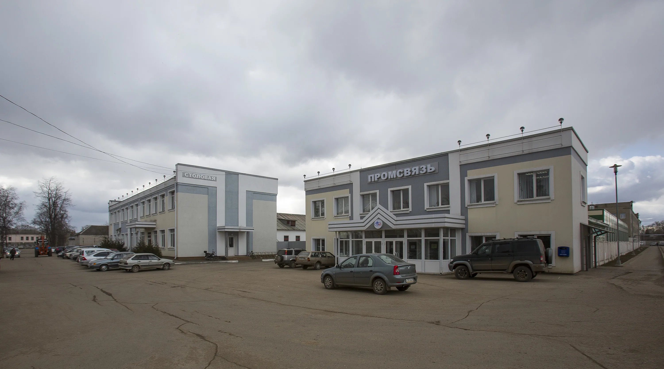
На территории области есть еще один уникальный для Владимирщины завод — «Промсвязь».
…Незадолго до первой мировой войны, в 1910 году, на болотистой заречной окраине города Юрьев-Польского купцы Курбатовы поставили первый одноэтажный корпус своей ткацкой фабрики на 400 станков. Вскоре хозяева заложили и второй, уже двухэтажный корпус. Но началась мировая войн, и остался стоять недостроенный корпус без крыши.
Пришел Великий Октябрь. Советская власть национализировала предприятие. Ткацкие станки были отправлены на большие фабрики, а на освободившейся площади разместились предприятия местной промышленности.
Весной 1931 года в помещениях бывшей фабрики был создан завод по изготовлению продукции для нужд почты, телеграфа и радио.
В первое время здесь выпускали линейно-кабельные приспособления, металлические изделия, а также опытный самоходный бурильный агрегат, состоящий из двух тракторов и одного автомобиля, предназначавшийся для прокладки линий проводной связи.
В 1933—1935 годах завод расширяет номенклатуру. Начинается выпуск несложных электротехнических изделий.
С 1936 года впервые в план производства были включены по-настоящему сложные изделия — электротехническое оборудование. Продукция завода была очень разнообразной: от миниатюрной часовой отвертки до огромной цилиндрической антенны. При транспортировании эта антенна занимала целую железнодорожную платформу.
За последнее время коллектив завода провел большую работу по освоению новых сложных видов продукции.
Основными ее видами стали автоматизированные выпрямительные устройства, предназначенные для питания аппаратуры связи выпрямленным электрическом током, а также станционный и линейный инструмент.
Первая виртуальная выставкуа посвящённую одному из самых успешных и развивающихся предприятий города Юрьев – Польского — заводу «Промсвязь». Сегодня хотелось бы вспомнить его практически вековую историю, тяжёлую первоначальную судьбу, бессонную жизнь в годы Великой Отечественной войны и перечислить успехи за годы Советской власти. Ведь невозможно говорить о достоинствах, не затронув всё то, что было пережито с момента основания. Забыв страницы прошлого невозможно написать будущее.
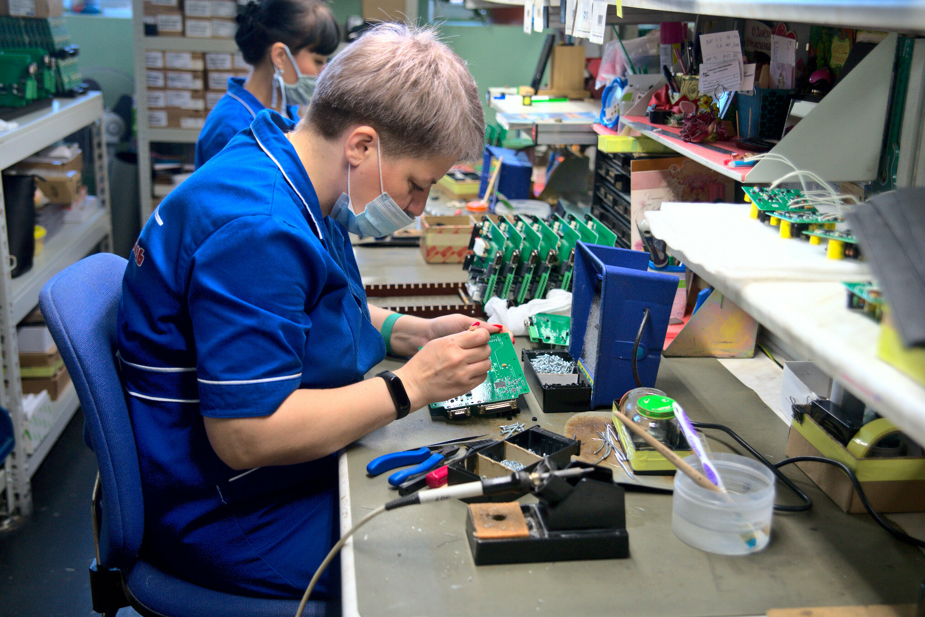
Первым директором нового завода, входившего в трест «Промсвязь», был изобретатель и конструктор этой установки, инженер наркомата связи А.Ф. Воронцов.
Из года в год коллектив завода рос, продукция усложнялась, профиль завода менялся, увеличивался выпуск продукции.
Завод был невелик, всего – на — всего один корпус, в котором размещались токарный, слесарный, столярный цеха. Отдельно стояло небольшое здание литейного и кузнечного цехов. В эти годы на заводе работало не больше 280 человек.
Никогда не сгладится в памяти народной день 22 июня 1941 года, когда в нашу мирную жизнь ворвалась военная гроза. С первыми отрядами добровольцев ушли на фронт многие лучшие люди завода. В это время завод изготовлял кабельные катушки для прокладки военно-полевой связи, освоил серийное производство газогенераторных установок к автомобилям и выполнял большой заказ интендантства Западного фронта на походные кухни.
В 1945 году победоносно закончилась Великая Отечественная война. Менялась структура цехов, отделов, появились новые производственные участки. На заводе работало 300 человек, а в 1946 году уже более 400. Продукция выпускалась разнообразная, рассчитанная в основном на восстановление средств связи, разрушенных войной.
Менялась структура цехов, отделов, появились новые производственные участки. Более чётко стал определяться профиль предприятия: производство электротехнического оборудования и инструмента.
Профиль завода постепенно утверждался с преимуществом электротехнического щитового оборудования. Расширялся цех щитового оборудования и выпрямительных устройств, цех гальванических покрытий, заготовительный, кузнечный, литейные цеха, впервые стали осваиваться изделия из пластмасс.
Примерно в 1953-1954 годах зарождается заводская лаборатория, имевшая всего лишь 5-7 контрольных приборов. Лаборатория входила в состав испытательного участка и занималась, главным образом, отладкой и настройкой выпускаемого электрооборудования и селеновых выпрямителей.
Высоких результатов завод добивается благодаря широко развитому социалистическому соревнованию. С 1964 года он является предприятием коммунистического труда. Коллектив завода имел законное право гордиться своими успехами. В эти годы во всесоюзном соревновании ему не один раз присуждалось первое место с вручением переходящего Красного знамени Министерства связи СССР.
Здесь массовый размах получили разные фирмы трудового соперничества, в том числе соревнование между цехами, отделами, участками и отдельными производственниками на основе двухсторонних договоров.
Соревновавшись за лучший цех и бригаду, за лучших рабочих отдельной профессии, за лучшего инженера, техника, мастера, боролись за улучшение качества продукции, за повышение производительности труда. Многие рабочие стали выполнять более прогрессивные нормы выработки.
Цехом освоено в 1966 г производство 9 видов деталей из термопластичного материала на термопластавтомате. Рационализаторы цеха дали заводу в 1966 году 3.150 рублей условно-годовой экономики – больше чем любой другой цех, при плане 3.000 рублей. 19 августа 1967 года заводу подтверждено звание предприятия коммунистического труда, присвоенное ему впервые 6 августа 1964 года.
Бригада штамповщиков Емелина В.П. выполнила план I квартала 1967 года за 2 месяца
Бригада слесарей Привезенцева В.И. выполнила план I квартала 1967 года за 1 месяц и 22 дней
Штамповщик горячей штамповки Морозов А.И. выполнил план I квартала 1967 года за 2 месяца и 12 дней
За достигнутые успехи в социалистическом соревновании семь человек награждены орденами и медалями, семнадцать человек награждены значками «Отличник социалистического соревнования Министерства связи СССР», восемнадцать человек – Почётными грамотами Министерства связи и ЦК профсоюза.
Из года в год растёт культурный уровень рабочих завода. На предприятии много людей, имеющих среднее, среднее техническое и высшее образование. Членов заводского коллектива живо интересует литература, искусство. С давних пор славятся в округе заводские спортсмены
За последнее время коллектив завода провел большую работу по освоению новых сложных видов продукции. Основными ее видами стали автоматизированные выпрямительные устройства, предназначенные для питания аппаратуры связи выпрямленным электрическим током, а также станционный и линейный инструмент.
Не бесцельно просуществовал завод «Промсвязь» несколько десятилетий – хорошо поработал для русского народа. Славен делами день сегодняшний, но прекраснее будет день завтрашний. Построены новые корпуса, улучшились условия труда, вводятся новые технологические процессы, проектируются совершенные образцы продукции.
Приложение3
Мониторинг перспективных потребностей органицаций
Владимирской области в области подготовки кадров
Профессии будущего. ТОП-10 востребованных профессий Владимирской области
повар, кондитер
оператор швейного оборудования
продавец, контролёр-кассир
электромонтёр по ремонту и обслуживанию электрооборудования
оператор станков с программным управлением
мастер слесарных работ
станочник деревообрабатывающих станков
мастер столярного и мебельного производства
сварщик
тракторист-машинист сельскохозяйственного производства
В структуре перспективной потребности – сфера дошкольного образования, лечебное и сестринское дело.
Александр Авдеев отметил, что регион неизбежно придёт к созданию своего медицинского вуза. Создание вуза обсуждается не первый год, но пока безрезультатно.
директора департамента образования Владимирской области Светлана Болтунова признала, что не всегда требования рынка совпадают с запросами абитуриентов:
Например, на такую нужную профессию как оператор швейного оборудования мы с большим трудом ежегодно набираем 100-150 человек при потребности около 400. Возможно, у людей нет веры в стабильность легпрома.
В этой связи большое значение имеет стимулирование студентов, повышение престижа рабочих профессий и профессиональной ориентации школьников. В регионе создан центр профориентации, к которому уже подключилось более 360 бизнес-партнёров.
Создан портал профессионального образования владпрофобр.рф, где можно получить подробную информацию об учебных заведениях, условиях обучения, наиболее востребованных специальностях и местах трудоустройства.
По данным Департамента труда и занятости населения в ближайшую пятилетку экономика региона ежегодно будет нуждаться в среднем в 10 тысячах новых работниках.
Источник: Администрация Владимирской области

Приложение 4
Заполни анкету
Уважаемый друг! Ответь пожалуйста на вопросы
1) Задумывался ли ты когда-нибудь, о выборе будущей профессии?
а) да
б) нет
в) не знаю
2) Как бы думаешь, какие профессии будут популярны в будущем?
___________________________________________________________
3) От каких факторов люди получают удовольствие от работы?
а) высокая зарплата
б) безопасность на работе
в) работа в команде
г) личный достижения
д) возможность сделать карьеру
е) работа в дружеской атмосфере
4) Какие надпрофессиональные навыки пригодятся тебе в твоей будущей работе?
а) коммуникативные навыки
б) знание ИКТ
в) работа в команде
г) умение руководить
д) навыка продажи
е) умение планировать
ж) организаторские навыки
5) Напишите своё мнение о мероприятии, выраженное:
а) одним существительным
б) двумя глаголами
в) тремя прилагательными
д) одним предложением

